Научно-практическая конференция «Инновационные технологии на водном транспорте»
Даты проведения: 28 апреля 2022г. с 12-00 до 16-00
Место проведения: Москва, ЭПЦ Московский эколог

Формат: очно-заочный (очный и дистанционный)

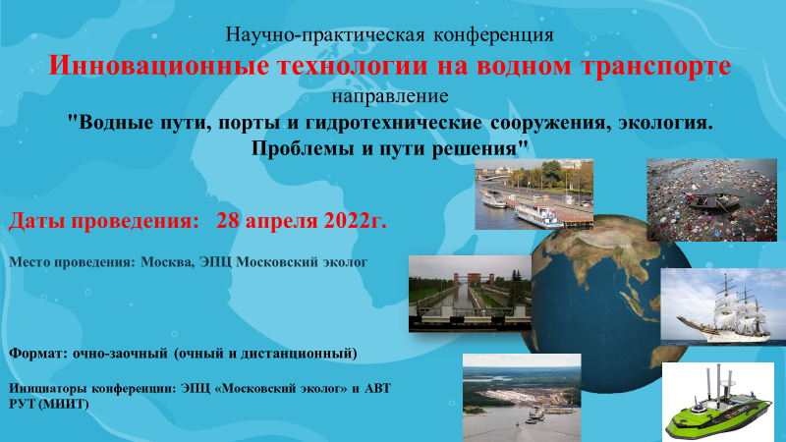

На конференции будут рассматриваться вопросы повышения экологической безопасности судоходства и инновационного развития водной транспортной инфраструктуры, последствий загрязнения окружающей среды, внедрение эффективных транспортных технологий и прогрессивных технических средств, прогрессивных технологий строительства и эксплуатации инфраструктуры водного транспорта в том числе гидротехнических сооружений.
Планируется выступление ведущих научных специалистов в области проектирования, строительства и эксплуатации водных путей, гидротехнических сооружений, портов, а также опытных специалистов, занимающихся проблемами экологии водных объектов. В конференции примут участие специалисты, занимающиеся эксплуатацией водных путей, судоводители, судовые механики. Слово конечно же за новым поколением которые будут представлять свои разработки и свои идеи в освещении проблем, связанных с водными путями и экологическими проблемами.

Для участия в качестве слушателей вход свободный, необходимо пройти по ссылке для доступа на конференцию: https://events.webinar.ru/42538465/11014973.
Для более удобного участия в конференции с мобильных устройств рекомендуем установить приложение webinar.ru.

Требования и рекомендации по предоставлению докладов можно будет получить по электронной почте: Msahnenko70@mail.ru

Подробная информация по запросу:
Сахненко Маргарита - Msahnenko70@mail.ru
Доломан Елена avt@miit.ru, info.avt@miit.ru

